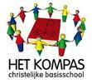
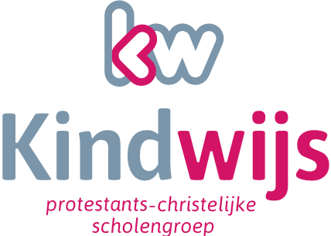

Kindwijs, protestants-christelijke scholengroep, zoekt voor CBS Het Kompas te Stellendam van half februari 2020 t/m eind april 2020

een leerkracht startgroep/1/2
werktijdfactor 0,6250
(werkdagen: maandag, dinsdag en woensdag)

Gegevens school:
- We zoeken een teamlid dat, net als wij, wil leven en werken vanuit het geloof in God en Zijn Woord.
- Onze school heeft op dit moment 90 leerlingen en wij hebben een zeer betrokken team van leerkrachten, onderwijsassistentes en een facilitair medewerker.
- We hechten aan een positieve leer- en leefomgeving waarin respect, veiligheid, aandacht en betrouwbaarheid belangrijke kernwoorden zijn.
- Een behoorlijk deel van onze leerlingen vraagt extra zorg en aandacht óf extra uitdaging, zowel op cognitief als sociaal-emotioneel gebied.
- Wij zijn een gecertificeerde ‘Vreedzame School’.
- Ons team werkt volgens de technieken van ‘Teach like a champion’.

Wij verwachten dat je:
- Instemt met doelstelling en grondslag van de school en trouw kerkelijk meelevend bent, bij voorkeur behorend tot een Hervormde of Hersteld Hervormde gemeente.
- In de omgang met leerlingen, ouders en teamleden een open, duidelijke, vriendelijke en professionele houding inneemt.
- Het vermogen bezit om een rustige, positieve en leerrijke omgeving te creëren, waarin elke leerling zich cognitief en sociaal-emotioneel optimaal kan ontwikkelen.
- Vanuit je hart het christelijk onderwijs wilt dienen!

Inhoudelijke vragen kunnen gesteld worden aan de directeur van de school mw. G.A. Geneugelijk via tel.nr. 0187-492458 of via het mailadres info@hetkompas-stellendam.nl Kijk ook op onze website www.hetkompas-stellendam.nl

Sollicitaties met CV ontvangen we graag uiterlijk D.V. 22 november 2019 via het hierboven genoemde mailadres.

Kindwijs
Bezoekadres: Pascal 40, 3241 MB Middelharnis
Postadres: Postbus 337, 3240 AH Middelharnis
Tel.nr.: 0187 - 484153
Website: www.kindwijs.org

